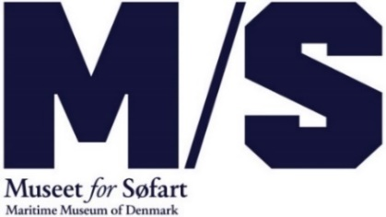

**Maj 2019**

**Færingerne kommer! – Historiske færøske skibe i Kulturhavnen**

**Onsdag den 29. maj ankommer 7 historiske skibe fra Færøerne til Kulturhavnen i Helsingør. Mens skibene er i Helsingør, vil der være maritime oplevelser og masser af færøsk kultur både om bord, på kajen og på M/S Museet for Søfart.**

De gamle træskibe er sejlet hertil i anledning af 100-året for den første offentlige fremvisning af det færøske flag, der blev tegnet af færøske studenter i foråret 1919.

Ved indsejlingen til Helsingør onsdag den 29. maj bliver de 7 historiske færøske skibe budt velkommen af borgmester Benedikte Kiær. Helsingør Sømandsforenings Shantykor anslår den rette maritime stemning, når skibene er ankommet, og Havnar Harmonikufelag (Thorshavns Harmonikaforening) spiller nordiske sømandssange og viser.

Den færøske kok Birgir Enni, som bl.a. har leveret skaldyr til Noma, gæster M/S Museet for Søfarts café og serverer kulinariske færøske specialiteter, mens musikerne Sámal Ravnsfjall og Stanley Samuelsen sørger for autentisk færøsk stemning med deres velskrevne sange og medrivende fortællinger.

Hele programmet kan findes på [www.mfs.dk/detsker](http://www.mfs.dk/detsker)

For yderligere information:   
Konstitueret kommunikationschef Siw Aldershvile Nielsen [san@mfs.dk](mailto:san@mfs.dk) 2628 0204.